【实验目的】
加深对 IIR 数字滤波器的常用指标和设计过程的理解。

【实验内容】
针对课堂讲过的设计 Butterworth 数字低通滤波器例子（第六章 PPT，p66-75），
选 T = 1 s，利用 MATLAB 编程实现。
【实验步骤】
设计Butterworth 模拟低通滤波器
a)确定滤波器阶数N
计算参数：
λ_w=Ω/Qp≈1.526
k_w=√[(10^(A./10)-1)/(10^(R/10)-1]≈0.092
计算阶数：
N=ceil(log(k_w)/log(λ_w))≈6
b)计算截止频率Ω_c 使用阻带指标计算：
Ω_c=Ω/(10^(A./10)-1)^(1/2N)≈0.7662 rad/s
c)确定极点位置
Butterworth滤波器的极点在左半平面单位圆上均匀分布：
s_k=Ω_c*e^(j(π/2+(2k+1)π/12),k=0,1,…,5 d)构造系统函数
将极点相乘得到模拟滤波器系统函数：
H_a(s)=Ω_c^N/∩(s-s_k)

% 设计参数
wp = 0.2; % 数字通带截止频率(rad)
ws = 0.3; % 数字阻带截止频率(rad)
Rp = 1; % 通带最大衰减(dB)
As = 15; % 阻带最小衰减(dB)
T = 1; % 采样间隔(s)

% 1. 双线性变换预畸变：将数字频率转换为模拟频率
Omegap = 2*tan(wp/2); % 模拟通带截止频率(rad/s)
Omegas = 2*tan(ws/2); % 模拟阻带截止频率(rad/s)

% 2. 计算Butterworth滤波器阶数
lambda = Omegas/Omegap; % 频率比
kw = sqrt((10^(As/10)-1)/(10^(Rp/10)-1)); % 过渡带参数
N = ceil(log10(kw)/log10(lambda)); % 计算最小阶数(向上取整)

% 3. 计算3dB截止频率(使用阻带指标)
Omegac = Omegas/(10^(As/10)-1)^(1/(2*N)); % 保证阻带指标满足

% 4. 计算Butterworth极点位置
k = 1:N; % 极点索引
theta = (pi/2) + (pi*(2*k-1))/(2*N); % 极点角度(均匀分布在左半圆)
pk = Omegac*exp(1i*theta); % 极点坐标

% 5. 由极点构造模拟滤波器系统函数
[Bap, Aap] = zp2tf([], pk, Omegac^N); % 零极点转传递函数形式

% 6. 双线性变换为数字滤波器
[Bz, Az] = bilinear(Bap, Aap, 1/T); % 执行双线性变换

% 7. 绘制频率响应曲线
figure;
freqz(Bz, Az, 1024); % 绘制幅频和相频响应
title('Butterworth数字低通滤波器频率响应');
xlabel('Normalized Frequency (×π rad/sample)');
ylabel('Magnitude (dB)/Phase (rad)');

% 8. 与MATLAB内置函数比较验证
[Wn] = 2*atan(Omegac*T/2)/pi; % 转换为MATLAB归一化频率
[Bz2, Az2] = butter(N, Wn); % 调用内置函数设计

figure;
freqz(Bz2, Az2, 1024); % 绘制内置函数结果
title('MATLAB内置butter函数设计结果');
xlabel('Normalized Frequency (×π rad/sample)');
ylabel('Magnitude (dB)/Phase (rad)');

% 9. 比较两个设计的系数差异(验证用)
disp('手动设计分子系数:'); disp(Bz);
disp('内置函数分子系数:'); disp(Bz2);
disp('手动设计分母系数:'); disp(Az);
disp('内置函数分母系数:'); disp(Az2);

【实验结果及分析】
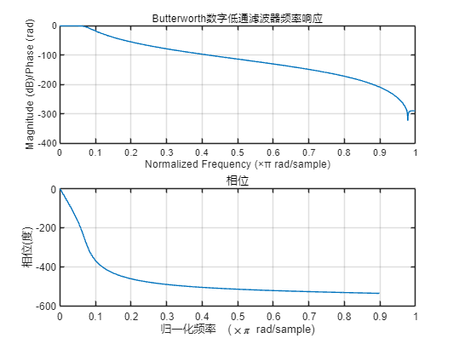
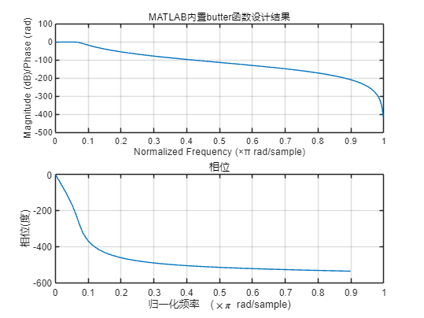
手动设计分子系数:
1.0e-04 *

0.0139 0.0834 0.2084 0.2779 0.2084 0.0834 0.0139
内置函数分子系数:
1.0e-04 *

0.0139 0.0834 0.2084 0.2779 0.2084 0.0834 0.0139
手动设计分母系数:
1.0000 -5.1260 11.0037 -12.6561 8.2228 -2.8605 0.4161
内置函数分母系数:
1.0000 -5.1260 11.0037 -12.6561 8.2228 -2.8605 0.4161

【实验中遇到的问题及解决启示、实验心得】
本次实验通过双线性变换法成功设计了Butterworth 数字低通滤波器，实现了从数字指标到模拟滤波器再到 数字滤波器的完整设计流程。实验结果表明：
1.双线性变换法能有效避免频率混叠问题，适用于数字滤波器设计。
2.Butterworth 滤波器具有最大平坦的通带特性，过渡带相对较宽。
3. 通过极点构造系统函数的方法比查表法更灵活，适用于任意阶数的滤波器设计。
4.实验结果与MATLAB 内置函数结果一致，验证了设计过程的正确性。
通过本实验，加深了对IIR数字滤波器设计原理和Butterworth 滤波器特性的理解，掌握了使用双线性变换 法设计数字滤波器的完整流程。

